2011年南通市初中毕业、升学考试模拟试题数 学
注 意 事 项
考生在答题前请认真阅读本注意事项
1．本试卷共8页，满分为150分，考试时间为120分钟．考试结束后，请将本试卷和答题卡一并交回．
2．答题前，请务必将自己的姓名、考试证号用0.5毫米黑色字迹的签字笔填写在试卷及答题卡指定的位置．
3．答案必须按要求填涂、书写在答题卡上，在试卷、草稿纸上答题一律无效．
一、选择题：本大题共10小题，每小题3分，共30分．在每小题给出的四个选项中，恰有一项是符合题目要求的，请将正确选项前的字母代号填涂在答题卡相应位置上．
1.｜-3｜的相反数是
A. $\frac{1}{3}$ B. -$\frac{1}{3}$ C. 3 D. -3
2. 下列运算正确的是
A． B． C． D．
3. 用激光测距仪测得两地之间的距离为201100000米，将201100000用科学记数法表示为
A.2.011×10${}^{8}$ B.2011×10${}^{5}$ C.20.11×10${}^{7}$ D0.2011×10${}^{9}$
4. 使$\sqrt{2x+5}$有意义的的取值范围是
A.$x≥−\frac{2}{5}$ B.$x≥\frac{2}{5}$ C．$x≥−\frac{5}{2}$ D．$x≥\frac{5}{2}$
A
B
C
O
a
b
c
0
−1
1
第5题
5. 如右图所示，数在线的A、B、C三点所表示的数分
别为a、b、c。根据图中各点位置，判断下列各式何者
正确？
A.(a−1)(b−1)>0 B. (b−1)(c−1)>0 C. (a+1)(b+1)<0 D. (b+1)(c+1)<0
6.将图①的正方形色纸沿其中一条对
图①
图②
图③
第6题 图1
角线对折后，再沿原正方形的另一条
对角线对折，如图②所示。最后将图
②的色纸剪下一纸片，如图③所示。
若下列有一图形为图③的展开图，则
此图为何？

(A)
(B)
(C)
(D)
第6题 图2

7. 有A，B两只不透明口袋，每只品袋里装有两只相同的球，A袋中的两只球上分别写了“细”、“致”的字样，B袋中的两只球上分别写了“信”、“心”的字样，从每只口袋里各摸出一只球，刚好能组成“细心”字样的概率是
A．$\frac{1}{3}$ B．$\frac{1}{4}$ C．$\frac{2}{3}$ D．$\frac{3}{4}$
8. 若一次函数,当得值减小1，的值就减小$\frac{1}{2}$，则当的值增加2时，的值
A．增加1 B．减小1 C．增加2 D．减小2
9. .如图，一次函数的图像上有两点A、B，A点的横坐标为2，B点的横坐标为，过点A、B分别作的垂线，垂足为C、D，的面积分别为，则的大小关系是
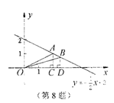
A. B. C. D. 无法确定
第9题
A
O
B
C
D
第10题

10. 如图，梯形ABCD中，AB∥DC，AB⊥BC，AB＝2cm，CD＝4cm．以BC上一点O为圆心的圆经过A、D两点，且∠AOD＝90°，则圆心O到弦AD的距离是
A、cm B、cm C、cm D、cm

二、填空题：本大题共8小题，每小题3分，共24分．不需写出解答过程，请把答案直接填写在答题卡相应位置上．
11.已知圆锥的底面半径为2cm，母线长为5cm，则圆锥的侧面积是__▲ _。
12.点 (1,2)是点P关于轴的对称点，则点P关于原点O的对称点的坐标是 ▲ 。
13.已知二次函数y=ax${}^{2}$+bx+a,且当x${}_{1}$=0,x${}_{2}$=2a时，相对应的y${}_{1}$=y${}_{2}$，若此函数图像与x轴没有交点，则a的取值范围是__▲ _。
14.一次考试中10名学生的成绩（单位：分）如下：61，62，97，71，78，85，85，75，80，92，这10名学生的极差是 ▲ 分，众数是 ▲ 分。
15. 如图，已知矩形OABC的面积为$\frac{\text{100}}{3}$，它的对角线OB与双曲线$y=\frac{k}{x}$相交于点D，且OB∶OD＝5∶3，则k＝_____▲____。

O
C
A
B
D
x
y
第15题
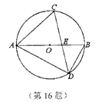
第16题

16.已知⊙O₁、⊙O₂的半径不相等，⊙O₁的半径长为3，若⊙O₂上的点A满足AO₁ = 3，则⊙O₁与⊙O₂的位置关系是__▲ _。
17.如图，AB是⊙O的直径，弦DC与AB相交于点E，若∠ACD=60°，∠ADC=50°，则∠ABD= ▲ ，∠CEB= ▲ 。
18. 小明新买了一辆“和谐”牌自行车，说明书中关于轮胎的使用说明如下：小明看了说明书后，和爸爸讨论：小明经过计算，得出这对轮胎能行驶的最长路程是 ▲ 。
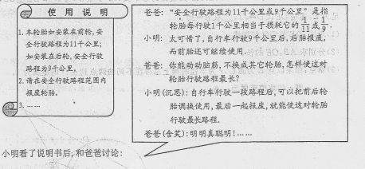

三、解答题：本大题共10小题，共96分．请在答题卡指定区域内作答，解答时应写出文字说明、证明过程或演算步骤．
19．（本小题满分10分）
(1)解不等式组
▲ ▲ ▲

（2）计算
▲ ▲ ▲

20．（本小题满分8分）
如图，四边形ABCD的对角线AC、BD相较于点O，△ABC≌△BAD。
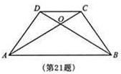
求证：（1）OA=OB；（2）AB∥CD.
第20题

- ▲ ▲

21．（本小题满分8分）
有A，B，C，D四个城市，人口和面积如下表所示：
 | A城市 | B城市 | C城市 | D城市
人口(万人) | 300 | 150 | 200 | 100
面积(万平方公里) | 20 | 5 | 10 | 4
(1)问A城市的人口密度是每平方公里多少人?
(2)请用最恰当的统计图表示这四个城市的人口密度．

- ▲ ▲

22.（本小题满分8分）
甲楼在乙楼的南面，它们的高AB=CD=20米 ，该地区冬天的阳光与水平面的夹角为30⁰.
（1）若两楼相距20米,则甲楼的影子落在乙楼上有多高？
（2）要使甲楼的影子不会落在乙楼上，建筑时，两楼之间的距离至少是多少米？
30⁰
A
B
C
D
甲
乙
E
F

- ▲ ▲

23．（本小题满分9分）
某商场经销一种成本为每千克40元的水产品，经市场分析，若按每千克50元销售，一个月能售出500千克；销售单价每涨价1元，月销售量就减少10千克．针对这种水产品的销售情况，请解答以下问题：
（1）当销售单价定为每千克55元，计算月销售量和月销售利润；
（2）商场计划在月销售成本不超过10000元的情况下，使得月销售利润达到8000元，销售单价应定为多少?

- ▲ ▲

24．(本小题满分8分)
已知：如图，点N为△ABC的内心，延长AN交BC于点D，交△ABC的外接圆于点E。
（1）求证：$\text{EB}=\text{EN}=\text{EC}$;
（2）求证：${\text{NE}}^{2}=\text{AE}⋅\text{DE}$.

- ▲ ▲

25．（本小题满分9分）
小明和小亮用如图所示的两个转盘做游戏，转动两个转盘各一次。
（1）若两次数字和为6，7或8，则小明胜，否则小亮胜，这个游戏对双方公平吗？说说你的理由。
（2）若两次数字和为奇数，则小明胜；若和为偶数，则小亮胜，这个游戏对双方公平吗？说说你的理由。
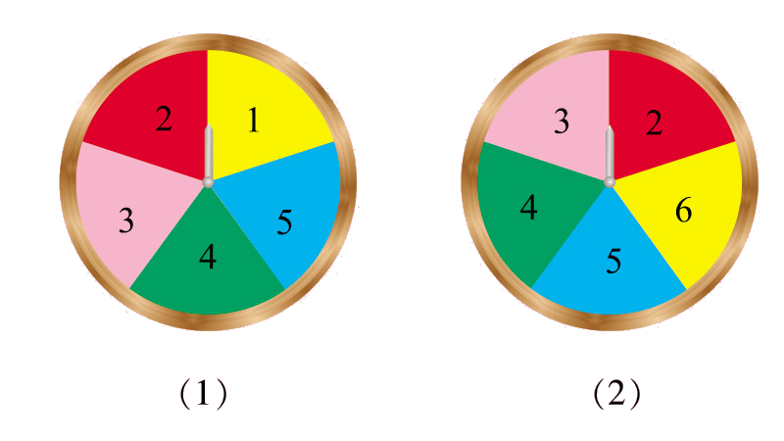

- ▲ ▲

26.（本小题满分12分）
已知：A（m，2）是一次函数$y=\text{kx}+b$与反比例函数$y=\frac{3}{x}$（x>0）的交点。
（1）求m的值；
（2）若该一次曲线的图像分别与x、y轴交于E、F两点，且点A恰为E、F的中点，求该直线的解析式；
（3）在$y=\frac{3}{x}$(x>0)的图像上另取一点B，作BK⊥x轴于K，在（2）的条件下，在线段OF上取一点C，使FO=4CO。试问：在y轴上是否存在点P，使得△PCA和△PBK的面积相等？若存在，求出所有可能的点P的坐标；若不存在，请说明理由。

- ▲ ▲

27.（本小题满分10分）
已知：如图，抛物线交x轴正半轴于A、B两点，交y轴于C点，过A、B、C三点作⊙D。若⊙D与y轴相切。
（1）求 c 的值；
（2）连接AC、BC，设∠ACB=，求；
（3）设抛物线顶点为P，判断直线PA与⊙D的位置关系，并证明。

- ▲ ▲

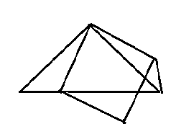
A
B
C
D
E
F
图甲

28.（本小题满分14分）
如图甲，在△ABC中，∠ACB为锐角，点D为
射线BC上一动点，连接AD，以AD为一边且
在AD的右侧作正方形ADEF，解答下列问题：
（1）如果AB=AC，∠BAC=90°，
①当点D在线段BC上时（与点B不重合），
如图乙，线段CF、BD之间的位置关系为____，
数量关系为____。
②当点D在线段BC的延长线上时，如图丙，
①中的结论是否仍然成立？请说明理由。
（2）若AB≠AC，∠BAC≠90°，点D在线段BC上运动，试探究：
①当∠ACB=45°时，如图丁，是否有CF⊥BC成立（点C、F重合除外）？说明理由。
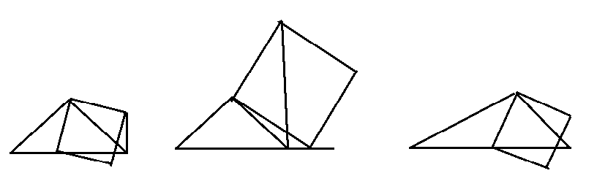
②当∠ACB=45°时，若AC=$4\sqrt{2}$，BC=3，设正方形ADEF的边DE与线段CF相交于点P，求线段CP长的最大值。
A
A
A
B
B
B
C
C
C
D
D
D
E
E
E
F
F
F
图乙
图丙
图丁

- ▲ ▲

